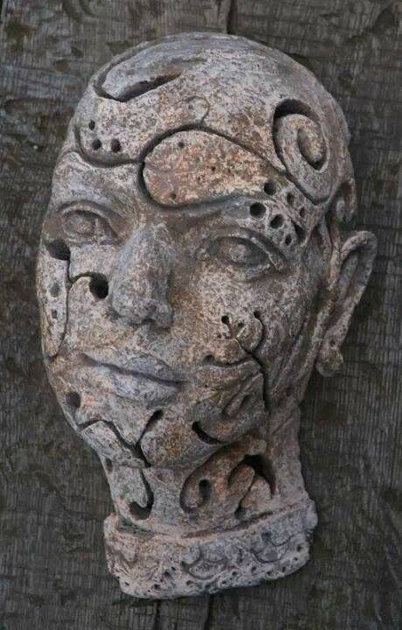
Serdecznie zapraszam
na wystawę rzeźby i malarstwa
Joanny Bruździńskiej.
Wernisaż odbędzie się
25 stycznia o godz. 17
w Artystycznej Galerii Izerskiej
w Kromnowie.
Główną osią wystawy będzie rzeźba – w tej technice artystka spełnia się najlepiej
i najtrafniej oddaje to, co gra w jej duszy. Tego, aby w tworzeniu nie zawsze iść na żywioł i aby oddać w rzeczywistości to, co wyobrażone oraz tego, jak to zrobić uczy ją Mateusz Grobelny – artystyczny opiekun Joanny Bruździńskiej
z Międzynarodowego Centrum Ceramiki w Bolesławcu. Efekty widać na każdej pracy. Misternie wykonane, przemawiające do wyobraźni. Gliniane popiersia, płaskorzeźby z ludzkimi twarzami – to przede wszystkim takie właśnie prace zaprezentuje artystka podczas wystawy w Artystycznej Galerii Izerskiej
w Kromnowie.
Dopełnieniem wystawy będą obrazy. Te przeniosą nas w nieco bajkowy świat – stylem z pewnością wielu z Państwa przywiodą na myśl malarstwo Dariusza Milińskiego. I nic w tym dziwnego – bowiem właśnie pod okiem Dariusza Milińskiego pani Joanna zdobywała malarskie szlify. Postacie, jak z bajki lub dziecięcych opowiadań przemierzające równie nierealistyczny świat, pełen kolorów
i radości, to tylko jeden z tematów obecnych w twórczości Joanny Bruździńskiej. Drugi to martwa natura – skąpane w delikatnym, ciepłym świetle przedmioty codziennego użytku nabierają nowego znaczenia, emanują pięknem
i prostotą, która urzeka.
Joanna Bruździńska urodziła się w 1967 roku w Bolesławcu. Mieszka w Nowej. Sztuką interesowała się od młodości. Los jednak kazał długo czekać, aż zaczęła się na jej polu realizować. Przygoda na dobre zaczęła się w 2011 roku, kiedy to wzięła udział w kursie pamiątkarskim. Wtedy poznała Dariusza Milińskiego, a ten zaprosił ją na plener malarski. Od tamtej chwili każdą wolną chwilę artystka poświęca tworzeniu. Jej największa fascynacja to glina – w bolesławieckiej pracowni spędza więc najwięcej czasu.
Wystawę można zwiedzać bezpłatnie do 6 marca w godzinach otwarcia Artystycznej Galerii Izerskiej (wtorek – sobota od 8 do 16).

